Вокально-хорова робота на уроках музичного мистецтва в початковій школі

На уроці музики вчитель добивається, щоб звучання дитячих голосів було виразним, дзвінким, наспівним, легким, рухливим. Для правильного звукоутворення велике значення має атака звука - спосіб утворення звука в голосоутворюючім апараті, початковий момент його виникнення. При твердій атаці утворюється твердий, енергійний звук, при м’якій атаці - м’який. Для функціонального правильного звукоутворення молодші школярі повинні застосовувати головним чином м’яку атаку, тобто співати спокійно, без поштовхів. Тверда атака негативно впливає на наспівність звука і використовується з метою чіткішого вимовлення слів або як виражальний засіб при виконанні святкових маршових пісень.

Правильне співоче звукоутворення залежить від протяжності, наспівності звука, не можна допускати, щоб діти  
вимовляли слова “говірком”, треба вчить дітей протягувати окремі звуки і не  
“ковтати” кінці музичних фраз. Корисним для виховання  
правильного, природного звукоутворення є спів учнями вправ, примовок,  
поспівок у нисхідному русі звуком середньої гучності, наприклад, укр.  
нар. пісні “Веселі гуси”, “Ой єсть в лісі калина” та ін.:

Укр. нар. пісня

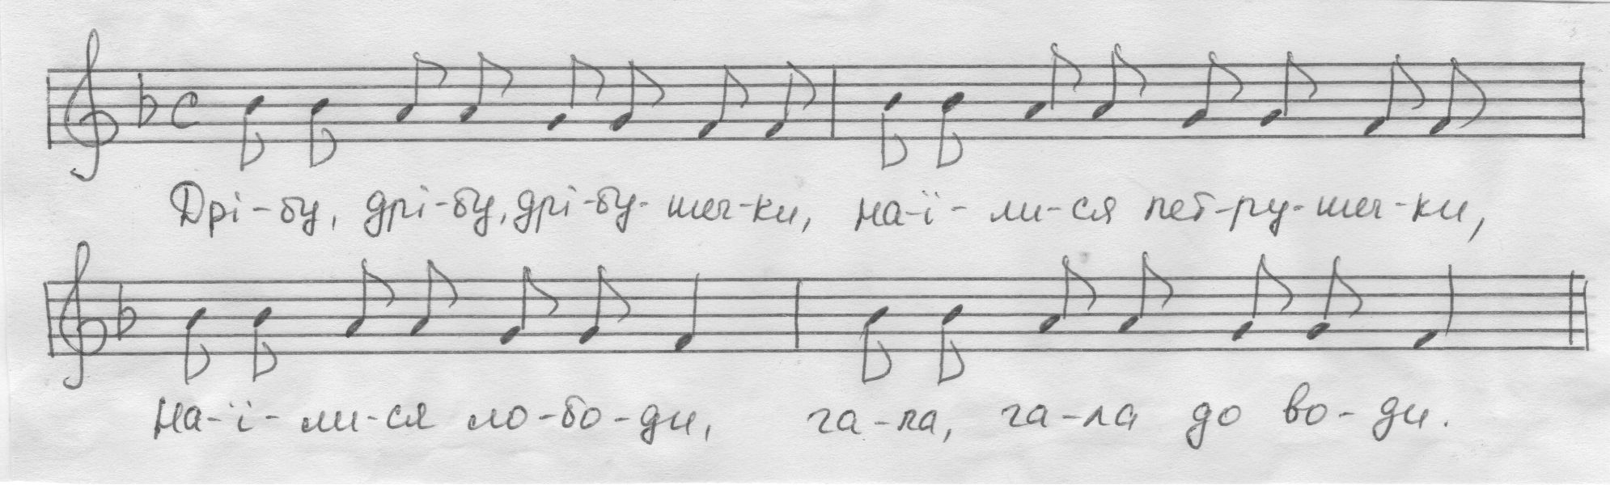

Розвиваючи у школярів правильну дикцію, вчитель добивається  
активності, рухливості артикуляційного апарата, наспівного округлого  
звучання голосних, чіткої вимови приголосних, правильної вимови слів.

Пісня складається з двох основних компонентів - мелодії та тексту. Її зміст усвідомлюють завдяки словам, і дикція при цьому відіграє велику роль.

Погана вимова значно утруднює сприйняття тексту або робить  
неможливим його розуміння. Ось чому так важливо під час навчання співів виробляти правильну вокальну дикцію. Це один з аспектів роботи над виразним і красивим виконанням пісні.

Чітка дикція, правильне утворення голосних і приголосних залежить  
від активності артикуляційного апарата. Тому вчитель звертає увагу на  
правильне формування голосних і приголосних звуків, стежить за  
положенням губ, язика, піднебіння, нижньої щелепи.

Вокальна дикція відрізняється від розмовної тим, що голосні звуки  
співаються протяжно. Вони становлять основу вокального інтонування.

Велике значення має чітка вимова приголосних, особливо перед  
наступними голосними, адже це сприяє правильному формуванню  
голосних звуків. Коли приголосні вимовляються неясно, спів стає  
невиразним, що також негативно впливає на чистоту інтонування.  
Подолати цей недолік педагогу допомагає робота над скоромовками.

Для розвитку чіткої дикції треба навчити дітей добре відкривати  
рот у вертикальному напрямку, опускаючи нижню щелепу (але не  
занадто). Це сприяє зібраності, заокругленості звука.

Вироблення правильної вокальної дикції сприяє виразному виконанню пісень.

Для розвитку відчуття тоніки, ладового тяжіння можна звертатись до запитально-відповідальних імпровізацій. Спочатку використовуються нескладні дитячі вірші з відомою “ритмічною відповіддю”:

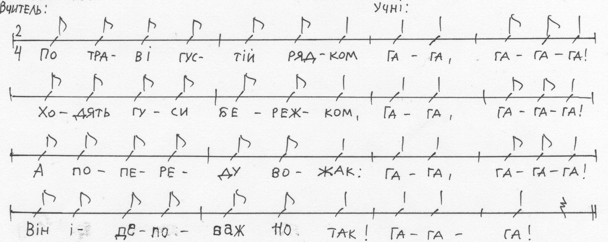

Вчитель звертає увагу учнів на те, що кожен з них, відповідаючи,  
своїм шляхом знаходить найстійкіший звук. Саме цей звук є головним,  
оскільки без нього не можна зупинитись, поставити “крапку”.Після цього учням можна пояснити, що найстійкіший звук мелодії називається тонікою. Оскільки мелодія звучить у певному ладі - мажорі або мінорі, - то саме тоніка і є головним стійким звуком ладу. Для виховання ладового відчуття вчитель включає до “музичної зарядки” також спеціально підібрані вправи, побудовані на контрасті, на співставленні мажору і мінору.

Таким чином, вчитель спрямовує вправи та навчально-тренувальний матеріал на розвиток і закріплення різноманітних навичок, умінь та якостей. Важливо, щоб вправи завжди містили естетичне “зерно” і ніколи не були “механістичними”. Також діти завжди повинні знати, з якою метою виконується вправа, аби виконувати її свідомо і мати змогу оцінити результат. З метою економії часу матеріал добирається і формується так, щоб вирішувати одночасно кілька завдань, але акцент робиться на головному. До вправ належить і розспівування, призначення якого, перш за все, розігрівання голосового апарату на початку заняття, по-друге, вирішення завдань вокального розвитку та концентрація уваги учнів саме на цих завданнях.

Колективний спів вимагає злагодженості (ансамблю), уміння слухати один одного, не виділятися силою звука. Вчитель слідкує за тим, щоб діти починали і закінчували пісню одночасно. Для злагодженості співу та чистоти відтворення мелодії велике значення має виконання вокальних творів без супроводу. Вчитель має запроваджувати акапельний спів майже з перших занять. Спочатку діти співають тільки звуконаслідування, далі - поспівки і примовки, а потім - пісні. На кожному уроці (головним чином, після виконання основної частини вокально-хорової роботи, коли  
голосовий апарат добре розігрітий, панує робочий настрій, діти співають із задоволенням) вчитель пропонує насолодитися звучанням голосів без супроводу, і виконується добре вивчена народна пісня чи примовка. Це  
дуже корисно для розвитку акапельного співу.

З метою вдосконалення ритмічної злагодженості  
використовуються такі цікаві для дітей музично-ритмічні ігри, як  
“Телевізор”, “Луна”, “Запитання - відповідь”, ’’Бесіда”, ’’Спорт”.

Ефективним засобом навчання хоровому співу є аудіозаписи: хорові, групові, індивідуальні. Прослуховування запису вправ і творів, виконуваних дітьми, значно підвищує рівень їх самоконтролю, сприяє підвищенню цікавості до предмету, стимулює прагнення кожного до самовдосконалення.

Чистота інтонування - це правильне відтворення звуковисотного  
рисунка мелодії. Основою чистоти інтонування є здатність розрізняти  
висотні співвідношення звуків і відчувати стійкі та нестійкі звуки мелодії  
(ввідний звук, тоніку), також потрібна наявність слухової уваги та  
музично-слухових уявлень. Чистота інтонування залежить також від  
взаємодії слухових та вокальних навичок, від дихання, звукоутворення,  
дикції. На неї впливає і діапазон голосу.

Важливою умовою для вирішення цього питання є дотримання  
правил співочої постави, бо інакше у дітей зникає активність дихання,  
звук знімається з опори, втрачається яскравість тембру, інтонація стає  
нестійкою.

Для формування правильного співочого дихання молодших  
школярів на початковому етапі слід добирати такий музичний матеріал, у  
якому мелодія ясно ділиться на невеличкі фрази, й найзручнішою для  
цього можна вважати народну пісню. Потрібно враховувати також, що для  
молодших школярів, на відміну від дорослих, природним є не  
нижньореберне-діафрагмальне, а частково грудне дихання, тому основним  
завданням є організація у них плавного, спокійного дихання і  
затримки дихання перед початком фонації.

Для розширення діапазону голосу у дітей, що низько і нечисто  
інтонують звуки, використовують такі прийоми:

* Запропонувати дітям розмовляти на високих звуках, аби перенести це  
  високе звучання на спів;
* використовувати ігри із застосуванням звуконаслідування на високих  
  тонах, - спостерігаючи, наприклад, за змістом пісні “Кицін дім”, діти  
  разом із маленьким мишеням починають “дзвонити у дзвіночок”, тобто  
  співати позиційно високим звуком;
* спів промовок та пісень, в яких мелодія іде зверху вниз, що відразу  
  ж дає певну настройку голосового апарату на високе, головне  
  звукоутворення, тобто природне, без напруги звучання голосу з першого  
  ж тону;
* вільно знайти хороший та вірний початковий тон допоможе використання вправах різноманітних вигуків: ”ой”, ”ох”, ”ах”.

Бібліографія

1.Авдієвський А.Т. Хрестоматія з музики для дітей молодшого шкільного віку (1-4 класи) : Навч. посібник/ А.Т.Авдієвський, А.Г. Болгарський.-К.,РННЦ “ДІШТ”, 2000.

2.3еленецька І.О. Співають діти. Методичний посібник.- К.,2000.

3.Зеленецька І.О. Музично-дидактичні ігри/Методичні рекомендації їх  
практичного використання на уроках музики.-К.:НПУ,2000.